‘CLOUDCARTO’. UNA NUBE PARA CARTOGRAFIAR EN EQUIPO. REDIAM

D. Romero Romero¹, A.L. Romero Morato², Y. Gil Jiménez³, P. Navas Fernández⁴, M. C. Domínguez Parrilla⁵, M.A. Mateos Cordero⁶, F. Cáceres Clavero⁷, F. Giménez de Azcárate Fernández⁸, E. Ortega Díaz⁹, J. Ojeda Zújar¹⁰, J.M. Moreira Madueño¹¹.
¹RqueR Tecnología y Sistemas, S.L. dromero@rquertys.es
²RqueR Tecnología y Sistemas, S.L. aromero@rquertys.es
³Agencia de Medio Ambiente y Agua, Consejería de Medio Ambiente y Ordenación del Territorio, Junta de Andalucía. yolanda.gil.jimenez@juntadeandalucia.es
⁴Agencia de Medio Ambiente y Agua, Consejería de Medio Ambiente y Ordenación del Territorio, Junta de Andalucía. patricia.navas.fernandez@juntadeandalucia.es
⁵Agencia de Medio Ambiente y Agua, Consejería de Medio Ambiente y Ordenación del Territorio, Junta de Andalucía. mariac.dominguez.parrilla@juntadeandalucia.es
⁶Agencia de Medio Ambiente y Agua, Consejería de Medio Ambiente y Ordenación del Territorio, Junta de Andalucía marcoa.mateos@juntadeandalucia.es
⁷Servicio de Evaluación y Análisis Ambiental (Viceconsejería), Consejería de Medio Ambiente y Ordenación del Territorio, Junta de Andalucía. francisco.caceres@juntadeandalucia.es
⁸Agencia de Medio Ambiente y Agua, Consejería de Medio Ambiente y Ordenación del Territorio, Junta de Andalucía. fernando.gimenez@juntadeandalucía.es
⁹Servicio de Evaluación y Análisis Ambiental (Viceconsejería), Consejería de Medio Ambiente y Ordenación del Territorio de la Junta de Andalucía. elena.ortega@juntadeandalucia.es
¹⁰Universidad de Sevilla, Departamento de Geografía Física. zujar@us.es
¹¹Coordinación del Área de Información, Evaluación, Análisis Ambiental y Fondos Europeos (Viceconsejería), Consejería de Medio Ambiente y Ordenación del Territorio, Junta de Andalucía. josem.moreira@juntadeandalucia.es

RESUMEN
Las tecnologías en red vienen marcando el paradigma de trabajo respecto a la generación y edición de información geográfica (WebSIG). La rápida maduración de las mismas ha tratado de solventar en los últimos tiempos algunas de las deficiencias inherentes a su rendimiento. Éste será un aspecto vital ya que, tanto el volumen de los datos y los formatos soportados, como los protocolos de transmisión de los mismos condiciona de forma crítica el diseño de herramientas que nos faciliten la gestión de recursos geoespaciales.
‘CloudCarto’ propone el diseño de un entorno colaborativo para la edición geométrica y temática de cartografía basado en el diseño de una arquitectura que permite el trabajo multiusuario, operando simultáneamente y sin conflictos sobre el mismo conjunto de datos. El aumento en el rendimiento que caracteriza esta ‘nube’ viene marcado por el diseño de una arquitectura óptima en la que el servidor proporciona datos desde una base de propósito general. Pero sobre todo por el desarrollo de un potente cliente ligero (según estándar HTML5), capaz de interpretar con rapidez los datos, e incluso traducirlos a formatos reconocibles (GeoJSON) para su uso en herramientas de escritorio.
Palabras clave: WebSIG; bases de datos; fotointerpretación.

ABSTRACT
Web technologies are marking the working paradigm regarding the edition of geographic information (Web SIG). The rapid maturation of them has tried to solve some of the inherent deficiencies in their performance in recent times. This aspect is vital, since both the volume of the data and the supported formats, as well as the transmission protocols thereof, determine critically the design of tools that facilitate the management of geospatial resources.
'CloudCarto' proposes the design of a collaborative environment of geometric generation and edition, and thematic of cartography, based on the design of an architecture that allows multi-user work, operating simultaneously and without conflicts over the same data set. The increase in performance that characterizes this 'cloud' is marked by the design of an optimal architecture in which the server provides data from a general purpose base. But above all for the development of a powerful 'thin client' (according to the HTML5 standard), capable to quick data interpretation, and even translating it into recognizable formats (GeoJSON) for use in desktop clients.

Keywords: WebGIS, Databases, photo- interpretation.

INTRODUCCIÓN
La integración de información disponible en la Red de Información Ambiental de Andalucía (REDIAM) sobre Usos y Ocupación del Suelo, además de otras de especial interés en la gestión medioambiental, como parte de la evolución del programa de seguimiento de cambios de usos del territorio se sustancia en una serie de proyectos entre los cuales cabe señalar SIOSE-A (Sistema de Información sobre Ocupación del Suelo de Andalucía), la cartografía de vegetación a escala de detalle y los Hábitats de Interés Comunitario (HIC).
Trece años después de la primera referencia temporal de SIOSE (tanto a nivel nacional como autonómico) y en la actual evolución del programa en Andalucía hacia SIPNA (Sistema de Información sobre el Patrimonio Natural de Andalucía), se sigue manifestando el papel fundamental que juega la fotointerpretación, una de las actividades que se realizan recursivamente en la REDIAM y que se basa en tareas de reconocimiento experto de patrones sobre ortofotografías. Ésta es desarrollada en muchos casos comparando distintas referencias temporales y siguiendo una rutina estable para su transcurso, desde revisar localizaciones concretas hasta trazar estrategias que permitan cubrir todo el territorio.

contexto
El desarrollo y consecución de SIPNA se ha venido traduciendo hasta la fecha en un gran esfuerzo. Éste se proyecta en ingentes tareas de digitalización y edición manual llevadas a cabo por parte del equipo de la REDIAM encargado de la línea de trabajo centrada en reconocimiento biofísico y cartografía ambiental, expertos en las distintas disciplinas temáticas implicadas. El empleo para ello de clientes SIG (Sistemas de Información Geográfica) de escritorio (pesados) pone en relieve la necesidad de buscar soluciones que eviten la dispersión de los técnicos respecto a las tareas de las que son especialistas. En paralelo se pone de manifiesto la necesidad de trabajar simultáneamente sobre el mismo conjunto de datos evitando con ello problemas de conciliación y criterio.
Desde nuestra experiencia, hemos observado que una buena parte de este trabajo se veía fuertemente lastrado por el uso de unas herramientas genéricas que no estaban diseñadas específicamente para esta labor, así como por unos flujos de trabajo fuertemente condicionados por estos útiles.
El contexto, marcado por la confluencia de un gran número de bases de referencia por un lado y de la actualización continua de datos geoespaciales de carácter ambiental por otro, ha puesto en evidencia la necesidad de nuevas estrategias que permitan gestionar la ingente cantidad de información de forma eficiente.
Los trabajos se vienen realizando descentralizadamente, es decir, un equipo se encarga de realizar modificaciones sobre un aspecto de la cartografía (por ejemplo, actualizando información sobre Hábitats de Interés Comunitario) mientras que otro acomete otros como la Ocupación y Uso del Suelo. Esto ha llevado a la necesaria conciliación, que ha abarcado tanto aspectos geométricos como temáticos, y que ha supuesto un esfuerzo extra adicional.
Lógicamente, los equipos encargados de estas labores no siempre han sido internos a la REDIAM, sino que muchas veces han sido acometidos por equipos externos expertos sobre los que se perdía el pulso del flujo de trabajo. Además el control de calidad sobre el producto no siempre podía hacerse hasta no haberlo conciliado convenientemente la información, con la deriva interna de la base de referencia concreta.
Así y como primer paso fue preciso analizar el ciclo de vida de la información relativa al reconocimiento biofísico del territorio. Pero sobre todo el conocimiento, de forma atómica, de las tareas desarrolladas por los técnicos encargados de interpretar dicha información, integrarla conforme a diversos protocolos y a actualizarla periódicamente. Este análisis se ha realizado incidiéndose especialmente en la fotointerpretación, apoyada hasta la fecha en herramientas sometidas a licencia y sobre arquitecturas cerradas.

objetivos
El objetivo del trabajo es diseñar un conjunto de procedimientos que permita el mantenimiento, actualización y retorno de la información por parte de los técnicos implicados y la consulta por parte de cualquier usuario autorizado, tomando como base el paradigma WebSIG. Éste se concreta en una arquitectura servidor- cliente que permite la interacción con una base de datos (SIPNA) en tiempo real, de forma simultánea y concurrente (multiusuario), empleando para ello tecnologías integradas en la vida cotidiana y de fácil uso (navegadores web). Sobre estos últimos se han configurado distintas herramientas que van desde la consulta en tiempo real sobre los elementos que conforman la base de datos, hasta la operación on-line sobre los mismos, basada en la edición geométrica y temática.
Con ello se trata de agilizar el flujo de trabajo de los técnicos encargados de interpretar el territorio, hasta ahora dependiente de herramientas informáticas cerradas, que necesitan de continuos procesos de post producción y conciliación de resultados.
Si bien este tipo de arquitecturas están asociadas hoy día a entornos empresariales más genéricos, se consideró como objetivo su adaptación a la gestión de recursos geoespaciales en el ámbito SIPNA. Esta inserción ha conllevado por un lado la total imbricación con las distintas solicitaciones respecto al mantenimiento, retorno, actualización y difusión de la información geográfica relativa a las distintas bases implicadas, así como un conocimiento instrumental del trabajo de los técnicos encargados (Figura 1). Por otro lado, ha sido necesario determinar formatos, modelo de datos y procedimientos, capaces de intercambiar la información de forma muy fluida, segura y transparente, pero sobre todo diseñar interfaces de visualización y edición que faciliten y agilicen la labor de los técnicos.
Nuestro criterio a la hora de diseñar y desarrollar esta ‘nube para cartografiar en equipo’ ha sido doble: por un lado el uso de sistemas de código abierto, o al menos de uso libre (sin necesidad de licencia comercial); por otro (no menos importante) la facilidad de lectura del código para poder modificarlo a conveniencia según se fuera advirtiendo necesario.
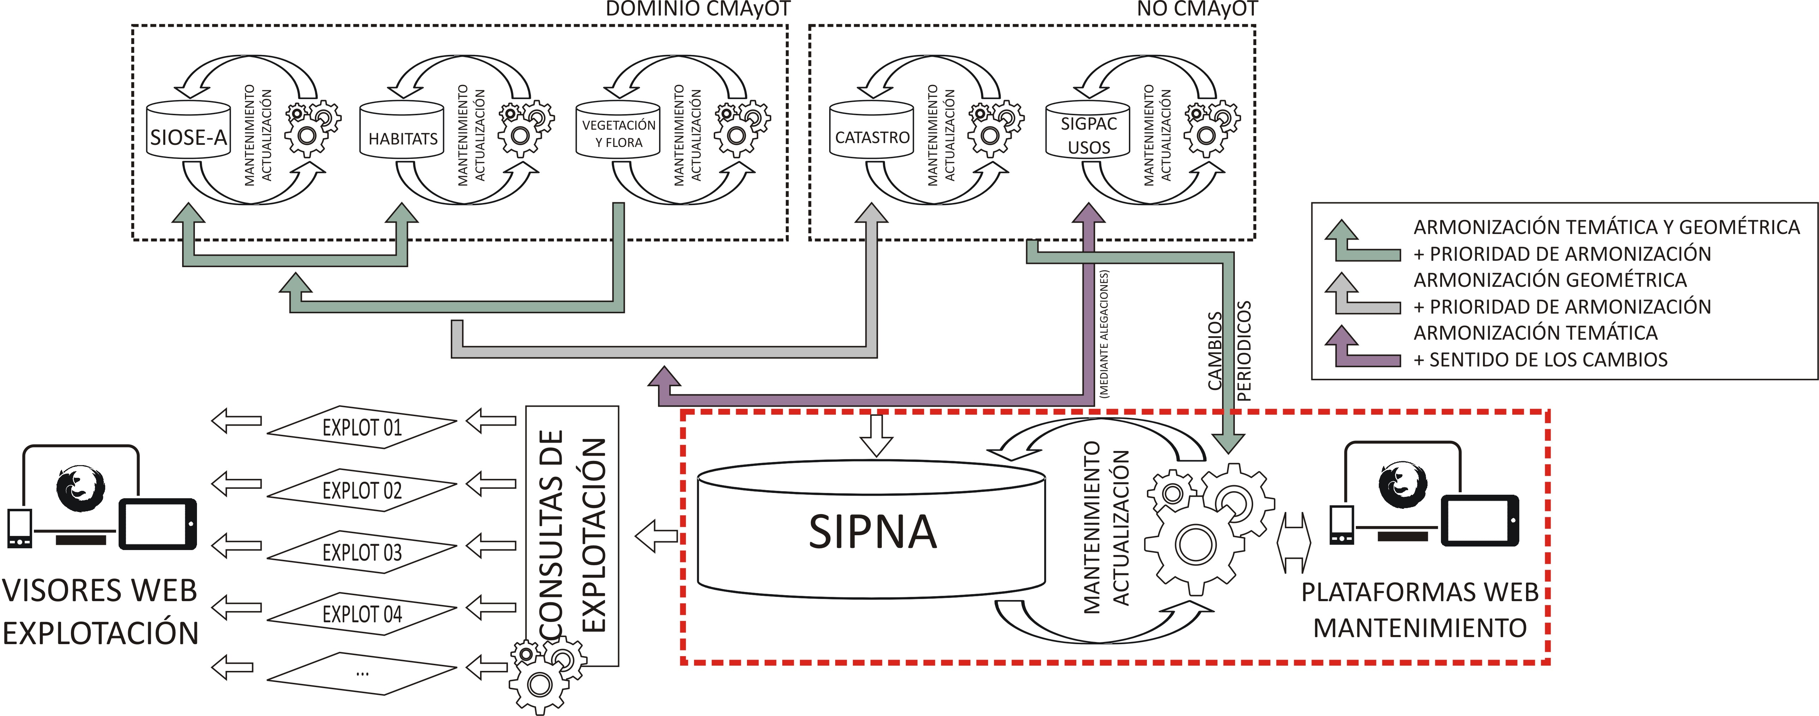
Figura 1.- Esquema de generación, actualización y mantenimiento de la información geográfica en el ámbito de SIPNA. Fuente: elaboración propia.

metodología
‘Cloud-Carto’no es más que una base de datos on-line, a la que se accede a través de unas interfaces web o visores diseñados para dar respuesta a las diferentes actividades de mantenimiento de la base de referencia (Date, 2001 y Kroenke, 2003).
Actualmente, la plataforma está en un estado de prototipo, siguiendo un paradigma de arquitectura ‘servidor- cliente’ en 3 capas (Renaud, 1993 y Tanembaum, 2003) (Figura 2).
La capa de datos se implementa mediante una base de datos MySQL; la de negocio a través de ‘Python’ o ‘PHP’, accesibles con un servidor web Apache, y la capa cliente mediante HTLM5 (CSS3+ JavaScript), tan intuitiva y orientada a la productividad como ha sido posible diseñarla. En este trabajo presentamos aspectos de cada una de ellas que las hacen singulares para el ámbito de trabajo que quedan definidas.
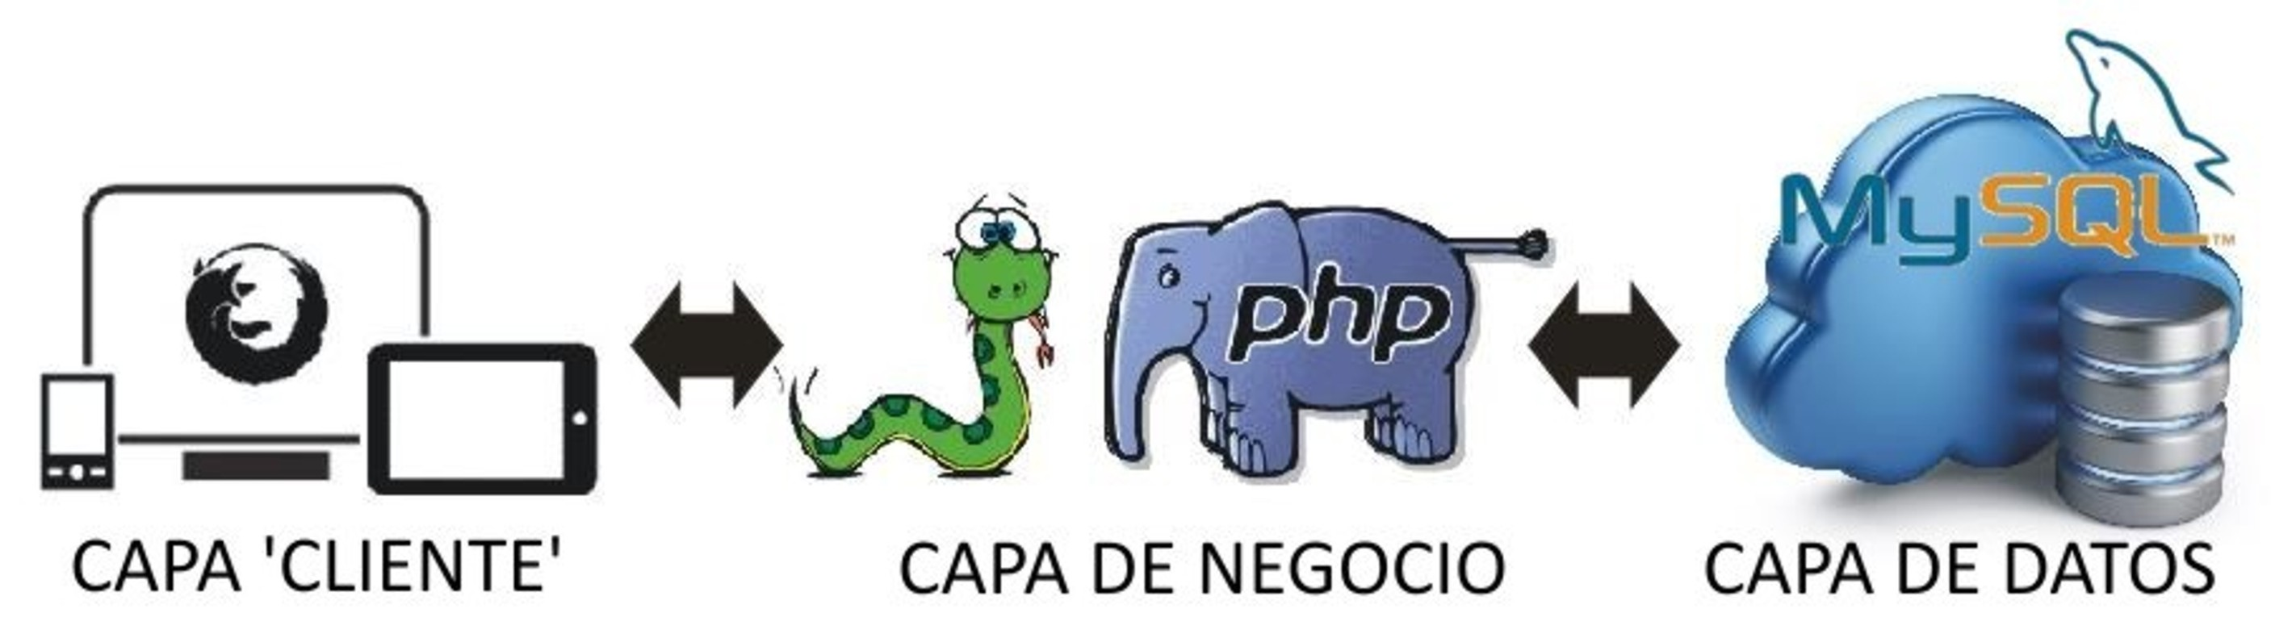
Figura 2.- Esquema arquitectura de 3 capas de la plataforma ‘CloudCarto’. Fuente: elaboración propia.
4.1. Diseño de un modelo de datos explotable (Capa de datos)
En el desarrollo de SIPNA, y dada la complejidad de su modelo de datos y la dificultad de realizar explotaciones directas a partir de él, se estimó necesaria la disposición de una capa simplificada a través de la cual se pudiesen identificar ágilmente en una base de datos, los diferentes polígonos con la información relativa a Ocupación de Suelo, especies vegetales y Hábitats de Interés Comunitario (HIC), de forma que también se diera servicio a determinados fines concretos tales como su visualización mediante aplicaciones específicas, como base de trabajo en temáticas determinadas, procesos de modelización, etc.
El modelo de datos de SIPNA es un modelo relacional, centrado en las geometrías de los polígonos y su relación con un conjunto de tablas. Se basa en el modelo de datos de SIOSE Andalucía (Ocupación de Suelo) al que se ha ido añadiendo información específica de vegetación, como es la relativa a las unidades biogeográficas, ombroclimas o comunidades fitosociológicas. Cada polígono se asocia con cero o más ‘suprausos’ (que puede considerarse una asociación de usos relativos al polígono), una o más coberturas del suelo y un conjunto de usos y atributos relativos a la cobertura. Cada una de las coberturas que configuran un polígono tiene un porcentaje asignado, sumando todas 100% (porcentaje total del polígono). Además, cada una de las mismas puede tener cero o más usos del suelo y cero o varios atributos.
De manera parecida a SIOSE Andalucía (Ocupación de Suelo), donde las coberturas de un polígono eran representadas a través de una etiqueta, en SIPNA se ha desarrollado un sistema que consigue compactar la enorme cantidad de datos (temáticos) que un polígono resultante de la integración de diferentes bases de referencia contiene, a través de una cadena alfanumérica. El esqueleto de la etiqueta SIPNA es el siguiente:
- ETQ_OCUPACION#ETQ_VEGETACION#ETQ_HABITAT#ETQ_BIOGEOGRAFIA#ETQ_COMENTARIO#ETQ_USUARIO#ETQ_FECHAREVISION#ETQ_ZONA
La ETQ_OCUPACION tiene la misma estructura que la etiqueta SIOSE-Andalucía (Ocupación de Suelo). Es decir SUPRAUSO (separados por ‘.’ si existen más de uno):COBERTURAS (tienen que sumar 100%, separadas por ’,’ si existe más de una). Las coberturas se representan de la siguiente forma:
COBERTURA_PORCENTAJE_USO (separados por ',' si existe más de un uso)_ATRIBUTOS (separados por ',' si existe más de un atributo).
ETQ_VEGETACION, más sencilla consta de elementos de vegetación COMUNIDAD_RANGO_ETAPA (separados por ',' si existe más de un elemento).
ETQ_HABITAT de elementos que contengan Hábitats de Interés Comunitario (HIC). Su estructura es HABITAT _PORCENTAJE (separados por ',' si existe más de un hábitat).
ETQ_BIOGEOGRAFIA consta de UNIDAD_OMBROCLIMA_PISO_SERIE (separados por ',' si existe más de un elemento).
Con ello es importante resaltar que si bien ‘Cloud-Carto’ se ha implementado sobre un modelo específico (SIPNA), es factible su desarrollo y aplicación a multitud de conjuntos de datos geoespaciales.
El modelo físico elegido descansa en una base de datos de propósito general frente a una específica con funcionalidades espaciales (geodatabase). En un principio se podría pensar sobre las ventajas que podrían aportar las últimas, pero se optó por las primeras de cara a favorecer su gestión desde Sistemas Gestores de Bases de Datos (SGBD) más maduros y ágiles.
Las bases de datos espaciales ofrecen sin duda muchas más capacidades que las relacionales en el tratamiento de objetos geográficos, sin embargo sus funcionalidades no se han considerado útiles para los requisitos del proyecto, que exigía el diseño de herramientas ‘ad hoc’ que redundasen en aspectos como por ejemplo la velocidad en el intercambio de información entre base de datos y cliente.
Un aspecto que debe tenerse en cuenta en esta capa es el establecimiento de diferentes perfiles de acceso con permisos para la administración, edición y consulta, según las diferentes tareas a desarrollar por los técnicos y por los diferentes usuarios y que son gestionados desde el SGDB mediante autenticación (usuario y contraseña).
Igualmente, en la capa de datos se determinan los bloqueos de entidades de la base de datos (polígonos) que permiten que esta mantenga integridad y coherencia. Cuando un usuario trabaja sobre una entidad seleccionada, éstas y el conjunto de ellas que puede verse afectado por una posible edición son bloqueadas para el resto de autorizados, hasta que el usuario en cuestión finalice la transacción o el conjunto de operaciones sobre la misma. Una vez que las entidades afectadas son devueltas a la base de datos con los cambios introducidos, quedan desbloqueadas.
4.2. Capa de negocio
Es el entorno donde se reciben las peticiones del usuario y desde donde se envían las respuestas apropiadas tras el procesamiento de la información proporcionada por el cliente. A través de lenguajes de ‘scripting’ nativos de servidor (‘Python’ y ‘PHP’), se han programado distintos procesos que facilitan el flujo de información entre el cliente y la base de datos (Westra, 2015) (figura 3).
En este nivel se crean y gestionan los distintos programas encargados de acceder a la base de datos, para extraer las entidades, traducir esa información a un formato interpretable por el cliente y realizar la operación en sentido inverso; es decir recoger la información seleccionada (editada o no) por el cliente, convertirla a lenguaje SQL y alojarla en la base de datos.
La particularidad en el caso de ‘CloudCarto’ a este respecto, reside en haber conseguido un sistema de transferencia de archivos suficientemente rápido y fluido:
- Desarrollando una codificación de las geometrías no sujeta a estándares, que reduce el intercambio de datos necesario hasta un 75%, incluso respecto la más madura de las especificaciones OGC, aun siendo binarias (WKB- Well Known Binary). Por su parte el formato GML (Geography Markup Language) si bien ha sido concebido por el Open Geospatial Consortium (OGC) y posteriormente aprobado como una norma internacional ISO del TC211 (ISO19136:2007), siendo un formato de intercambio y almacenamiento de información geográfica muy potente y versátil, ha demostrado ser poco eficiente por la sobrecarga de información que contiene (Sierra, 2013).
- Diseñando igualmente un servicio de mapas ‘ad hoc’, que si bien no cumple con los estándares de interoperabilidad facilita las labores del servidor; éste sólo tiene que responder a las distintas peticiones proporcionando imágenes mosaicadas o tileadas (Olaya, 2011) según una sencilla estructura de directorios y archivos que se corresponden con las distintas resoluciones o niveles de zoom. Las tareas de composición o de aplicación de estilos se realizan igualmente en cliente.
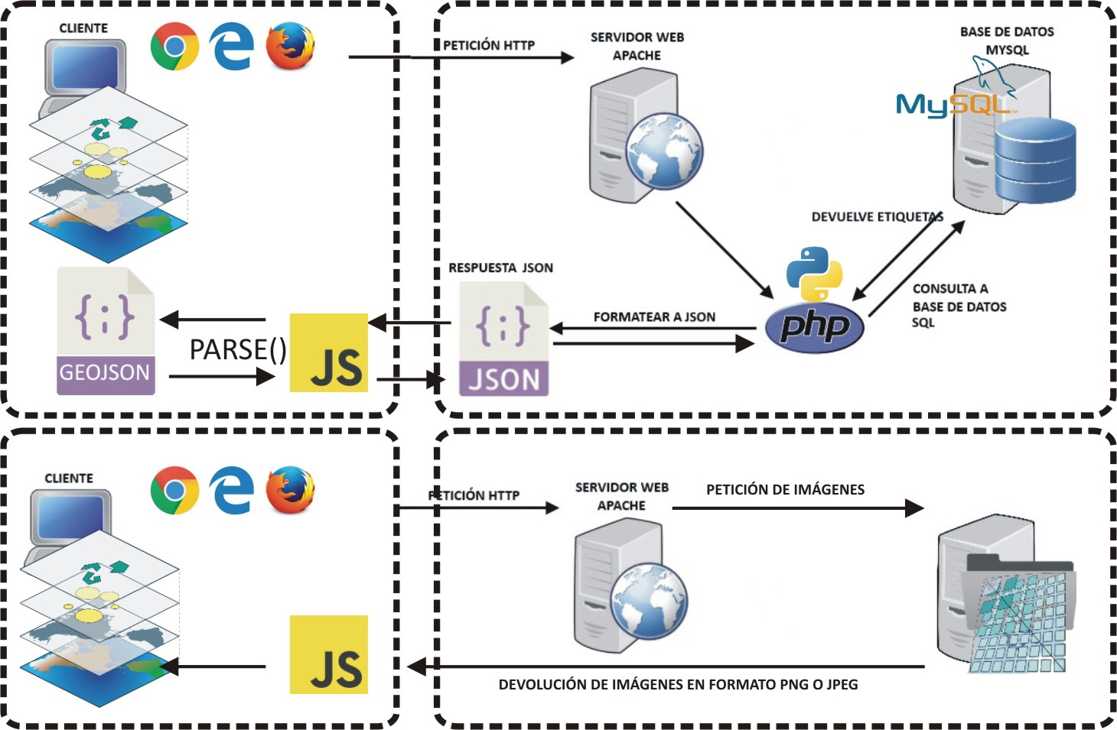
Figura 3.- Esquema orientativo flujo de la información entre los componentes de la plataforma. Fuente: elaboración propia.
4.3. Capa de presentación
Es el espacio en el que se han configurado los clientes (en este caso ligeros) que se traducen en interfaces encargadas de facilitar la presentación del sistema al usuario y a través de las cuales se propone la interacción del mismo con la información (geometría de los polígonos SIPNA y su contenido temático). En este sentido se desarrollaron varios clientes, según las actividades desarrolladas por los técnicos en el ámbito de SIPNA (consulta y edición geométrica o temática).
Se denominan ligeros por el tamaño relativamente reducido del programa en sí, lo cual va consecuentemente asociado a unas capacidades limitadas. Hablamos de clientes ligeros cuando nos referimos a aquellos que se implementan y ejecutan sobre un navegador Web (Luján, 2002), los cuales son siempre sencillos en cuanto a sus funcionalidades. En el momento de la carga de la página Web que contiene al cliente, el navegador carga toda la lógica del programa, lo cual hace necesario limitar el tamaño de este (Date, C.J., 2001).
Algunos aspectos que hacen diferentes estos clientes en cuanto a su programación estriban:
- en el desarrollo de ‘parseadores’ que son capaces de traducir la información proveniente del servidor (JSON- JavaScript Object Notation) a objetos geográficos empleando para ello la codificación específica (hexadecimal) anteriormente mencionada (Richardson et al., 2013, Wekstra, 2015).
- En la configuración de herramientas en cliente que ayudan a presentar la información geográfica liberando de las mismas al servidor, encargado de las mismas en servicios análogos interoperables. Algunas muy comunes son la aplicación de estilos (SLD- Standard Layer Description) o el trabajo con entidades vectoriales (Web Feature Service Transactional- WFS-T); todas éstas implicaban tiempos de respuesta que no era posible contemplar en la consecución de ‘CloudCarto’.
- En la presentación de la cartografía base, liberando igualmente al servidor de las tareas de componer las imágenes (ortofotografías o mapas) o los mosaicos ‘tileados’ y ‘cacheados’ que sirven de base a la capa operacional (polígonos SIPNA)

resultados. descripción de la interfaz web
Aludiendo de nuevo a la imbricación con el trabajo de los distintos usuarios implicados en las tareas de edición y consulta, y de cara a facilitar éstas, no sólo se han diseñado los útiles necesarios, sino que se ha tenido en cuenta la forma de interactuar con ellos, valorándose las posibles secuencias en los flujos particulares de trabajo, de forma que favorezcan la concentración de los mismos. Esto se ha traducido en la disposición de atajos de teclado, apariencia de la información temática, disponibilidad de los comandos (activación de unos u otros en función de las operaciones posibles, etc) o en disponer de la máxima superficie de pantalla limpia de barras de herramientas, ventanas de navegación, etc., propias de los clientes SIG de escritorio (Figura 4).
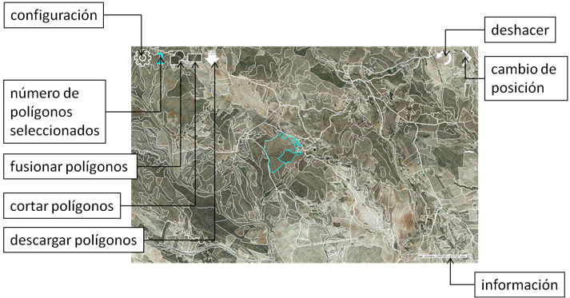
Figura 4.- Descripción de los controles en la interfaz web. Fuente: elaboración propia.
Entre los grupos de herramientas distinguiremos:
- Las de ajustes genéricos (figura 5) respecto a la visualización de aspectos generales en la aplicación, desde los mapas base a visualizar de forma subyacente (a elegir entre varias ortoimagenes), disponiendo desde varias ortofotografías del PNOA, hasta la aplicación diferentes colores a los bordes y rellenos de polígonos (con o sin transparencia) que se van visualizando, distinguiendo entre:
  - los polígonos bloqueados porque están afectados por una transacción realizada por otro usuario.
  - Los polígonos genéricos que no están afectados por ninguna selección o transacción realizada simultáneamente.
  - Los polígonos que han sido editados con posterioridad a una fecha.
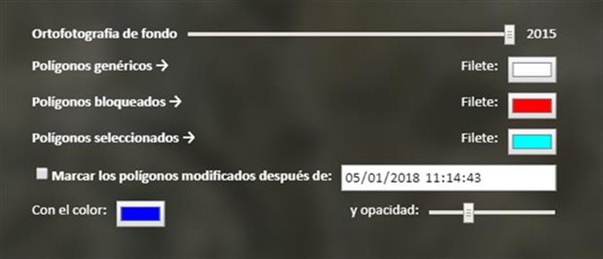
Figura 5.- ventana de ajustes genéricos (configuración) en la interfaz web. Fuente: elaboración propia.
- Igualmente es posible visualizar las extensiones ya revisadas, de manera que sea fácil estructurar el trabajo y resaltar las extensiones ya trabajadas en sesiones anteriores. De esta forma es posible además controlar el nivel de zoom empleado en la fotointerpretación.
- La selección individual o múltiple de polígonos. Se puede seleccionar un número ilimitado de polígonos pulsando sobre cada uno de ellos. Del mismo modo podemos desactivar la selección de un polígono pulsando sobre el mismo o bien deseleccionarlos todos, pulsando sobre el indicador de polígonos seleccionados.
- Descargar polígonos: descarga los polígonos seleccionados (o los visibles si no hay selección) en formato GeoJSON (puede consultarse con facilidad en QGIS, o con la herramienta 'quick import' activando 'data interoperability' en ArcGIS).
- Deshacer operaciones de edición ejecutadas, recuperando el estado previo a la ejecución de la operación de edición que se quiere invalidar. En esos casos el o los polígonos afectados por la edición se centran en la extensión de pantalla. Además es posible deshacer operaciones de edición inter-sesión. Ello implica que es posible deshacer operaciones de edición realizadas en sesiones de trabajo anteriores. Cada sesión de trabajo comienza cuando se accede a la aplicación introduciendo las credenciales.
- Las de edición geométrica, basadas en la fusión y corte de la geometría. Necesitan una previa selección de uno o varios polígonos (hasta 6). Para la fusión es necesario que los polígonos fusionados sean adyacentes, ya que en SIPNA no se permiten polígonos multiparte.
- Edición y visualización de atributos. Necesitamos seleccionar los polígonos cuyos atributos queremos editar. La modificación de los atributos se hacen polígono a polígono, siendo necesario validar la ejecución de las transacciones, es decir realizar una operación de guardado. Para facilitar las labores de edición y dado que es frecuente encontrar coberturas y atributos similares entre polígonos cercanos, es posible copiar el contenido temático de un polígono desde el visor de atributos y pegarlo igualmente en otro. Por otra parte, a dicho visor de atributos (para cualquier polígono) se accede pulsando con el botón derecho sobre cualquier polígono, mostrándose el contenido de SIPNA, que tiene 4 aspectos diferentes para cada polígono: ocupación, vegetación, hábitats y biogeografía; la primera es similar a SIOSE, con coberturas que tienen porcentajes, usos y atributos (pasando por encima con el ratón aparece el rótulo con el significado de cada código). Pulsando sobre los elementos en azul (activos) el mapa se colorea en rojo y cada polígono adquiere la opacidad del porcentaje de ese aspecto específico que contiene. Esto es muy útil para ver de un vistazo, en una cartografía muy compleja como SIPNA, un sólo aspecto temático (figura 6).
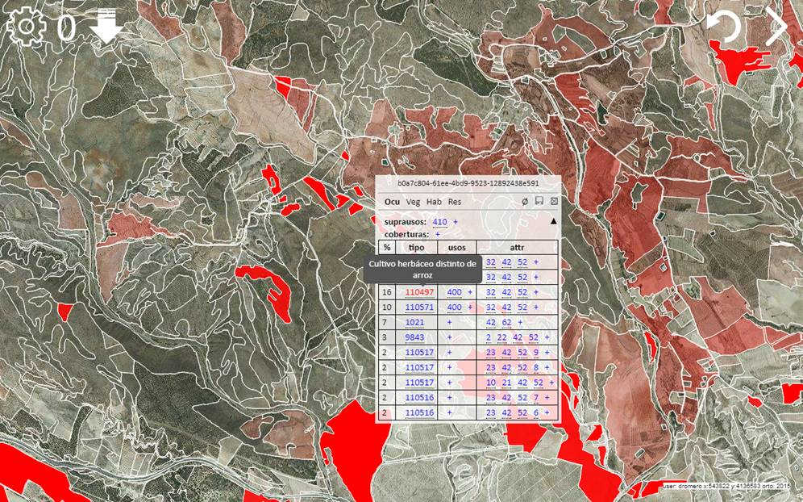
Figura 6.- Interfaz web con visor de atributos y visualización de un aspecto temático. Fuente: elaboración propia.
- Del mismo modo es posible visualizar un WMS (Web Map Service). Actualmente es posible cargar un mapa del relieve (útiles para determinadas tareas de fotointerpretación) a solicitud del usuario.

conclusiones
Los beneficios de la configuración de este entorno de trabajo colaborativo se pueden condensar en tres bloques:
- El primero es facilitar un entorno de datos común. El trabajo sobre una misma base de datos evita duplicados y divergencias, con lo que se elimina la necesidad de una costosa conciliación cada vez que se realiza alguna actualización que requiera extracción. Además, derivado de este aspecto, se deducen una serie de características:
● Se mantiene control sobre todos los flujos de trabajo, siendo posible monitorizar la actividad de los usuarios o grupos a través de herramientas de ‘bussiness intelligence’ estándar para bases de datos de propósito general: estadísticas de acceso, operación, rendimiento... Se permite el trabajo multiusuario de forma nativa, estableciéndose los bloqueos pertinentes según las operaciones a desarrollar.
● Configuración de procedimientos que inciden en la seguridad, como el control de acceso con autenticación (usuario y contraseña) o el establecimiento de límites temporales de las sesiones de trabajo en las que no se detecta actividad.
● Se mantiene un histórico preciso, siendo posible deshacer selectivamente la actividad de uno varios o todos los operadores, de forma atómica, esto es, para cada operación realizada, aún fuera de la sesión.
● Se centraliza el mantenimiento, siendo posible programar operaciones de restablecimiento de coherencia (en el momento que éstas son necesarias) o ’backups’ tan frecuentes como se estime necesario.
● Los procedimientos definidos pueden estar diseñados de forma que no sea posible para el usuario realizar operaciones que violen la integridad geométrica (topológica) o temática de la base de referencia. Por ejemplo, en las interfaces de SIPNA sólo se permiten operaciones geométricas de fusión o corte de polígonos, no siendo posible la generación, edición de nodos o borrado de los mismos, con lo que se garantiza la coherencia topológica de la base. De la misma manera, pueden implementarse restricciones en el aspecto temático, que no permitan ciertas combinaciones de hábitat-cobertura, por ejemplo.
- La segunda es el diseño 'a medida' de las interfaces de acceso, que ha supuesto un incremento en la productividad de los técnicos de hasta ‘10x’ (según datos objetivos medidos en el proyecto SIPNA).
- Un aspecto importante de la solución que presentamos es la posibilidad de realizar operaciones de control de calidad del trabajo basadas en la comparación de la respuesta de distintos operadores ante el mismo problema, de forma que un porcentaje preestablecido (pero aleatoriamente distribuido) de las decisiones sean elevadas a más de un operador, comparándose sus respuestas y generándose un informe de coherencia.
Como inconveniente y dado que se trata de una plataforma que contiene 3 millones de polígonos SIPNA que cubren la geografía andaluza, está orientada a actividades concretas, de las que deben excluirse aquellas que se realizan a la vez sobre un ingente conjunto de datos, como las operaciones de análisis y geoprocesamiento.
Para paliar dicha situación, y de la misma manera que es posible realizar una extracción de un conjunto de polígonos (los seleccionados, o todos los visibles en la ventana) a formato GeoJSON (Richardson et al., 2013) desde la propia interfaz, se han diseñado procedimientos para extraer toda o parte de la capa SIPNA a formatos ‘shp’ o ‘fgdb’ de ESRI. Sobre esta extracción, es siempre posible realizar las tareas de análisis en un cliente pesado (siempre que sea capaz de procesar la capa) como haríamos con un WFS no transaccional.
Por otra parte los procedimientos de comunicación entre las partes no siguen las especificaciones de la OGC, almacenándose y comunicándose las geometrías de una forma un tanto especial. Este sistema, implementado para la definición geométrica y temática de los polígonos simplifica enormemente las operaciones espaciales como corte o fusión, evitando gran parte de los errores que pueden producirse.
Aun así, sería perfectamente factible diseñar un conector en la capa de negocio para poder servir los polígonos de la base ajustándonos a las especificaciones de un servicio WFS, siendo posible que ambos sistemas convivan.

bibliografía
Date, C. J. (2001): Introducción a los sistemas de bases de datos. Pearson, Prentice Hall. 936p
Kroenke, D. M. (2003): Procesamiento de bases de datos: fundamentos, diseño e implementación. Pearson Educación, 671p.
Luján, S. (2002): Programación de aplicaciones web: historia, principios básicos y clientes web. Alicante: Editorial Club Universitario, 321p.
Olaya V., (2011): Sistemas de Información Geográfica, http://volaya.github.io/libro-sig/ (consultado 13/09/2017).
Renaud, P. E. (1993): Introduction to client/server systems: a practical guide for systems professionals. John Wiley & Sons, Inc., 333p.
Richardson, L., Amundsen, M., y Ruby, S. (2013). RESTful Web APIs: Services for a Changing World. O'Reilly Media, Inc, 406p.
Sierra Javier, A. (2014). “GeoJSON y TopoJSON: comparación entre los formatos de intercambio de Información Geográfica alternativos a GML”. JIIDE 2013, IV Jornadas Ibéricas de Infraestructuras de Datos Espaciales, Cátalogo General de Publicaciones Oficiales, 51-64, Toledo, noviembre de 2013.
Tanenbaum, A. S. (2003): Redes de computadoras. Pearson Educación, 816p
Westra, E. (2015): Python Geospatial Analysis Essentials. Packt Publishing Ltd, 200p

